Relatório 5
Acrecentamos uma indicação visual ao projeto do relatório 4,agora dependendo da distância, determinado led irá acender.

Componentes usados:
3 Leds
11 Jumpers
1 Piezo
1 Sensor de distância
3 Resistores
1 Protoboard
1 Placa Arduino

Esquema no Tinkercat
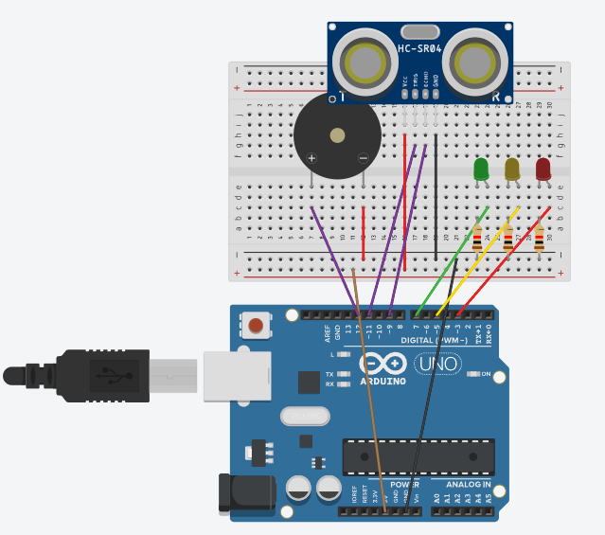

Código
const int distancia_obstaculo = 20;

void setup() {
// put your setup code here, to run once:
Serial.begin(9600);
pinMode(11, OUTPUT); //Tring
pinMode(9, INPUT); //echo
pinMode(12, OUTPUT);
pinMode(7,OUTPUT);
pinMode(5, OUTPUT);
pinMode(3, OUTPUT);
}

void loop() {
// put your main code here, to run repeatedly:
int distancia = lersensor(11,9);
if(distancia < distancia_obstaculo){
Serial.print("Com obstaculo: ");
Serial.print(distancia);
Serial.println("cm");

tone(12,300); // emite o som de frequencia 300

digitalWrite(3,HIGH);
digitalWrite(5,LOW);
digitalWrite(7,LOW);

}else{
Serial.print("Sem obstaculos: ");
Serial.print(distancia);
noTone(12);

if (distancia >= 20 && distancia <= 30){

digitalWrite(5,HIGH);
digitalWrite(3,LOW);
digitalWrite(7,LOW);

}else{
if(distancia > 30){
digitalWrite(7,HIGH);
digitalWrite(3,LOW);
digitalWrite(5,LOW);}
}
}
}

int lersensor (int pinotring,int pinoecho){
digitalWrite(pinotring,LOW);
delay(2);
digitalWrite(pinotring,HIGH);
delay(10);
digitalWrite(pinotring,LOW);
return pulseIn(pinoecho,HIGH)/ 58;
}

Foto

